**111年4月27日餐點照片**

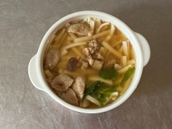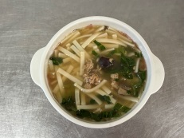

**早餐(蔬菜雞肉絲麵) 下午點心(香菇肉羹麵)**

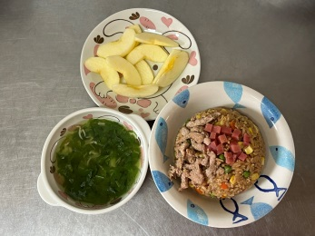

**午餐(時蔬黃金蛋炒飯、吻仔蔬菜湯、水果)**